参加者名
住所
電話番号
メールアドレス
所属企業・団体名  （業種） |  | 役職
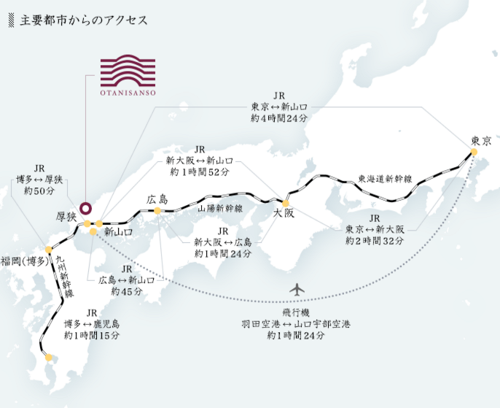
説明会会場（大谷山荘）へのアクセス
＜個人情報の取り扱いについて＞
本申込書に記入いただきました個人情報は、オーディション事前説明会の申込みに関する受付管理事務および開催前後の申込者様へのご連絡等に利用いたします。
＜住所＞ 山口県長門市湯本温泉（深川湯本2208番地）
＜各地からの所要時間（参考）＞
- 山口宇部空港より車で約70分
- JR新山口駅より車で約60分
- JR厚狭駅より美祢線（電車）で約60分
JR長門湯本駅下車、徒歩15分・車5分
- 中国自動車道美祢ICより車で約30分
- 広島市内より車で約120分
- 下関市内より車で約70分
- 福岡市内より車で約130分
- 萩市内より車で約40分
長門湯本温泉 事業者オーディション
事前説明会(10月7日開催) 参加申込書
メール：yumoto@ym-zop.co.jp ・ FAX：083-222-5515
（送付先：株式会社YMFG ZONEプラニング 蔵重、中村）
申込締切日：平成29年10月6日（金）

